LAPORAN PRAKTIKUM PEMROGRAMAN WEB 1
Pertemuan 12
Nama : Muhammad rafliansyah
NIM : 231011400488
Kelas : 05TPLM004
Deskripsi Tugas:
Mahasiswa membuat layout halaman dengan memanfaatkan elemen <div> dan <span> untuk pengelompokan konten dan pengaturan desain halaman.
Kode Program:
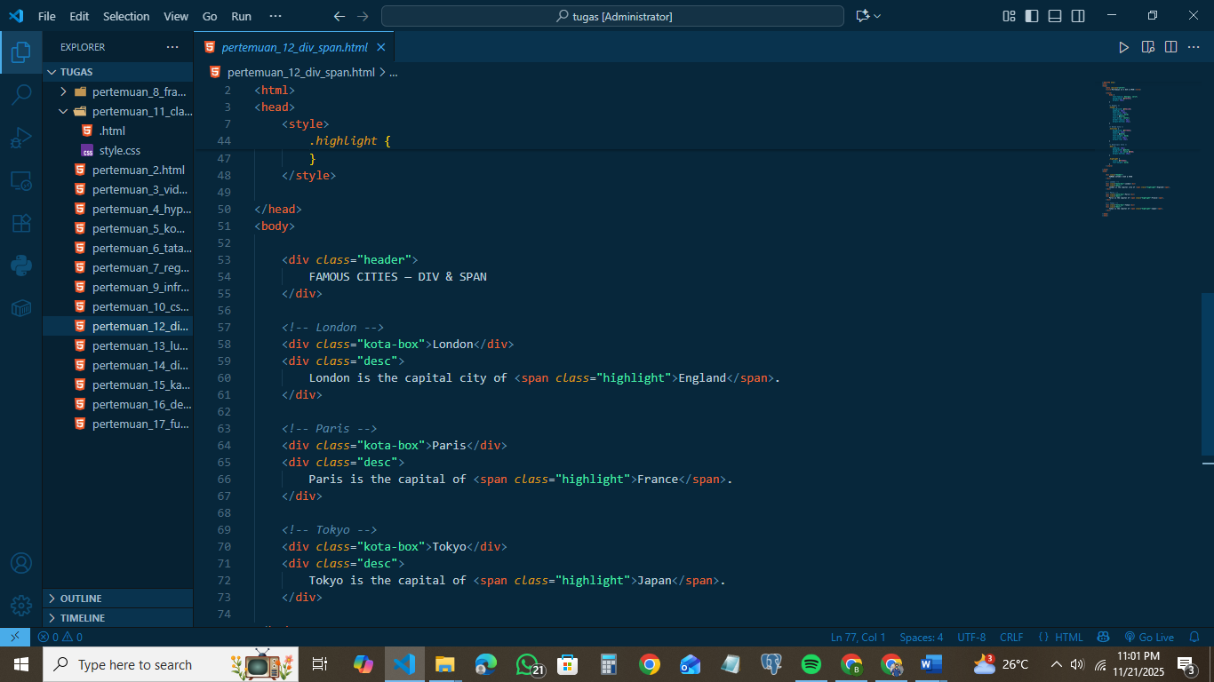
Hasil Output / Screenshot:
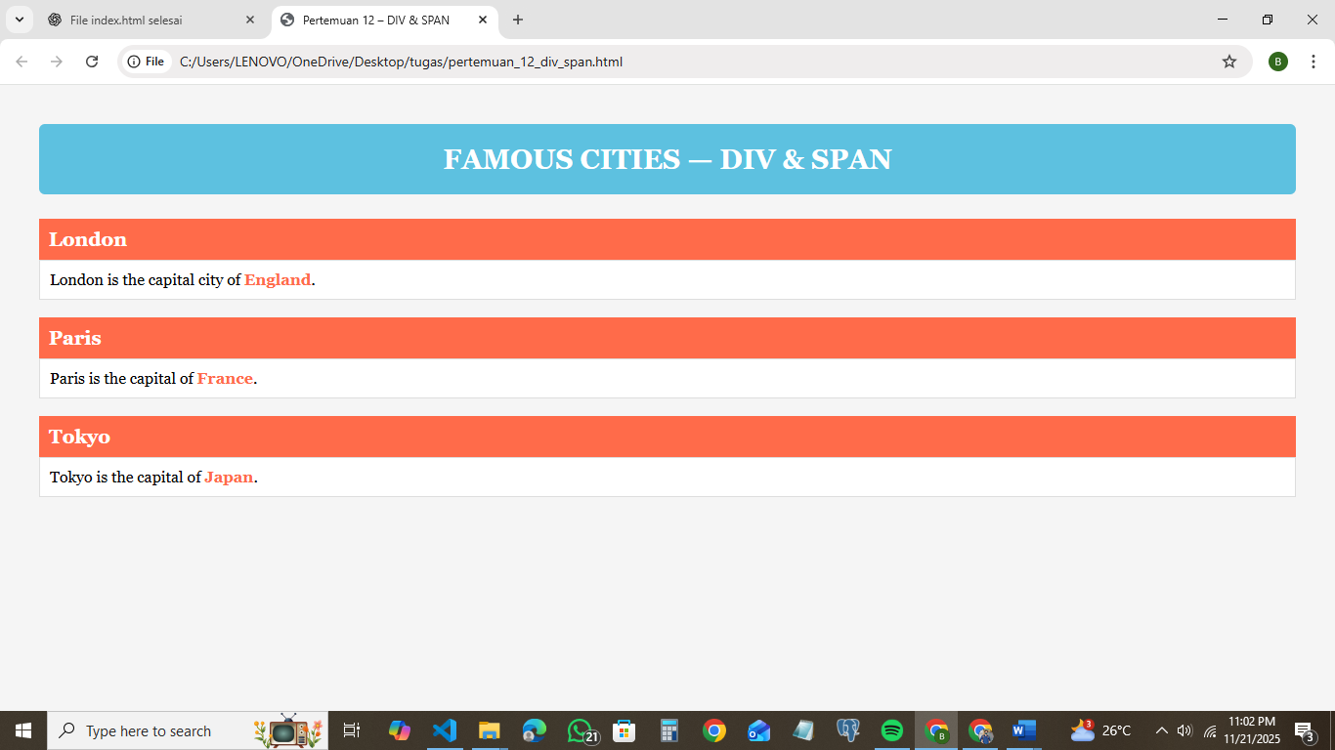
Kesimpulan:
Mahasiswa memahami fungsi <div> sebagai block-level dan <span> sebagai inline-level, serta penggunaannya untuk membangun struktur layout halaman web.

